本试卷适应范围  电气、电信、自动化二年级 | 南京农业大学试题纸
本试卷适应范围  电气、电信、自动化二年级 | 2015-2016学年第I学期 课程类型：必修 试卷类型： A
课程复变函数与积分变换 班级 学号 姓名 成绩
注：请将所有答案写在答题纸上，考试结束后只交答题纸。预祝大家取得好成绩！

一、填空题 （每小题2分，共20分）
1．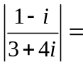 .
2. 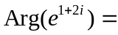 .
3. 以下叙述中正确的有 .
（须将所有正确的标号写出，多写、少写、错写均不得分）
①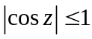； ②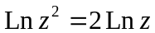； ③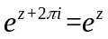；
④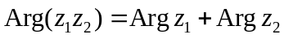； ⑤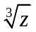是多值函数.
4. 函数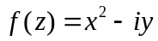在 处可导.
5. 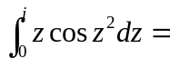 .
6. 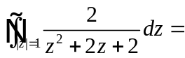 .
7. 是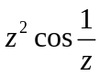的 .（判断孤立奇点的类型，如果是极点，要写出极点的级数）
8. Fourier变换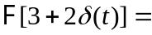 .
9. Laplace变换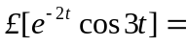 .
10. Laplace逆变换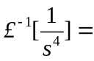 .

二、计算题（共42分）
1.（6分）计算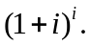
2.（6分）设函数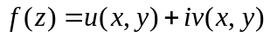为解析函数，其中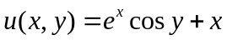，且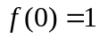， 求.
3.（6分）将函数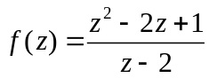在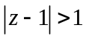内展开成洛朗级数.
4.（每题6分，共24分）计算积分（闭曲线均取正向）.
（1）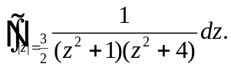
（2）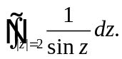
（3）设是解析函数，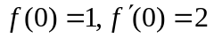，求积分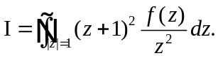
（4）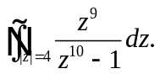
三、综合题（共30分）
1. （6分）利用留数计算广义积分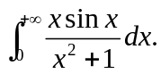
2. （8分）求函数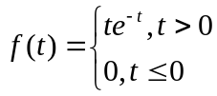的Fourier变换.
3. （8分）已知函数的Fourier变换为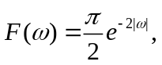 求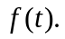
4. （8分）利用Laplace变换计算积分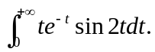
四、应用题（8分）
利用Laplace变换求解常微分方程初值问题

教研室主任 出卷人 孔倩
试卷A答案

一、填空题 （每小题2分，共20分）
1. 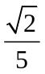 2. 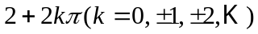 3. ③④⑤ 4. 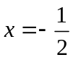 5. 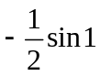
6. 0 7. 本性奇点 8. 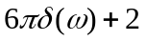 9. 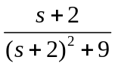 10. 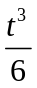
二、计算题（共42分）
1.（6分）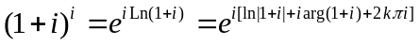 （4分）
（6分）
2.（6分） （3分）
所以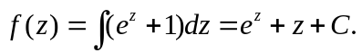
又因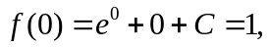所以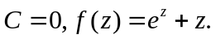
（结果也可写为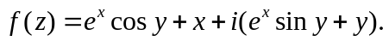） （6分）
3.（6分）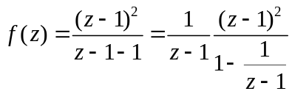 （3分）
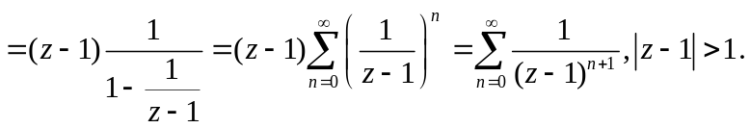 （6分）
4.（每题6分，共24分）
（1）
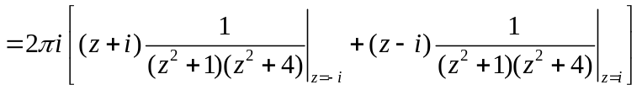 （4分）
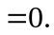 （6分）
（2）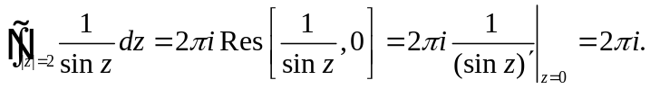 （6分）
（3）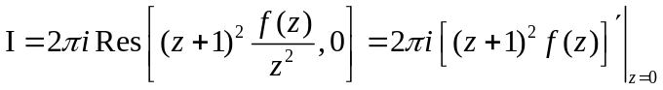 （3分）
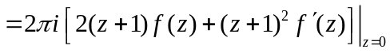
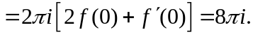 （6分）
（4）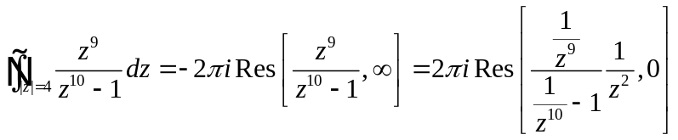 （4分）
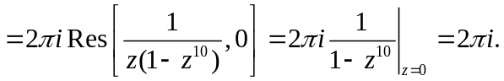 （6分）
（用其他方法计算正确均可给分）
三、综合题（共30分）
1.（6分）先计算积分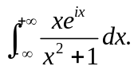
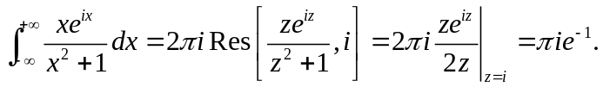 （3分）
所以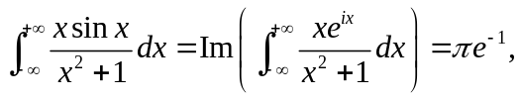从而
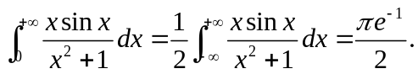 （6分）
2.（8分）
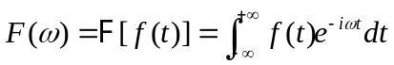 （3分）
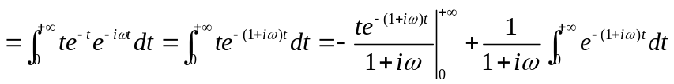
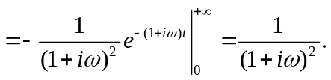 （8分）
3.（8分）
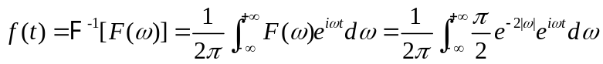 （3分）
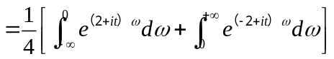
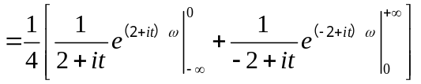
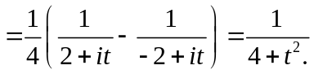 （8分）
4.（8分）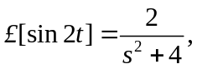 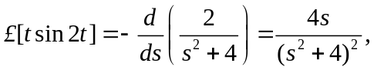 （4分）
所以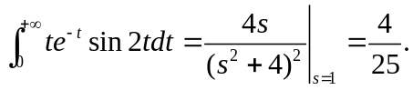 （8分）
四、应用题（8分）记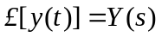, 对方程两边取Laplace变换，得
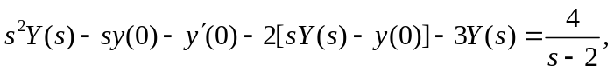即 （3分）
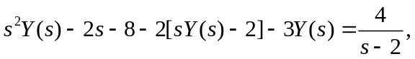解得
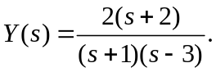 （5分）
方法一：
所以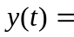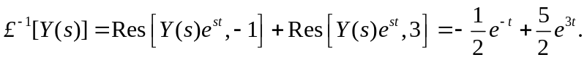 （8分）
方法二：
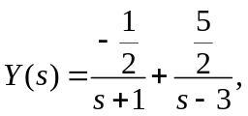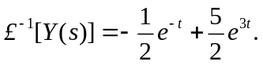 （8分）

